แบบเสนอโครงการกองทุนหลักประกันสุขภาพระดับท้องถิ่น เขต ๑๒ สงขลา
รหัสโครงการ | AB - LSSSS -X-YZ  ปี-รหัสกองทุน ๕ ตัว-ประเภท-ลำดับโครงการในหมวด
ชื่อโครงการ/กิจกรรม | โครงการหินผุดร่วมใจป้องกันภัยไข้เลือดออก ปีงบประมาณ 2567
ชื่อกองทุน | กองทุนหลักประกันสุขภาพเทศบาลเมืองทุ่งตำเสา
สนับสนุนการจัดบริการสาธารณสุขของ หน่วยบริการ/สถานบริการ/หน่วยงานสาธารณสุข [ข้อ ๗(๑)]
สนับสนุนกิจกรรมสร้างเสริมสุขภาพ การป้องกันโรคของกลุ่มหรือองค์กรประชาชน/หน่วยงานอื่น [ข้อ ๗(๒)]
สนับสนุนการจัดกิจกรรมของ ศูนย์เด็กเล็ก/ผู้สูงอายุ/คนพิการ [ข้อ ๗(๓)]
สนับสนุนการบริหารหรือพัฒนากองทุนฯ [ข้อ ๗(๔)]
สนับสนุนกรณีเกิดโรคระบาดหรือภัยพิบัติ [ข้อ ๗(๕)]
หน่วยงาน/องค์กร/กลุ่มคนที่รับผิดชอบโครงการ | หน่วยบริการหรือสถานบริการสาธารณสุข เช่น รพ.สต.  หน่วยงานสาธารณสุขอื่นของ อปท. เช่น กองสาธารณสุขของเทศบาล  หน่วยงานสาธารณสุขอื่นของรัฐ เช่น สสอ.  หน่วยงานอื่นๆ ที่ไม่ใช่หน่วยงานสาธารณสุข เช่น โรงเรียนกองการศึกษาฯ  กลุ่มหรือองค์กรประชาชนตั้งแต่ ๕ คน
ชื่อองค์ | ชมรม อสม. โรงพยาบาลส่งเสริมสุขภาพตำบลบ้านหินผุด  1. นางสุรัตนา ละเสม  2. นางสุชาดา สลับทอง  3. นายสมปอง จันสี  4. นางภิญโญ บุญรัตน์  5. น.ส.ดาราวรรณ ทองขจร
วันอนุมัติ
ระยะเวลาดำเนินโครงการ | ตั้งแต่ วันที่ เดือน มีนาคม 2567 – ตุลาคม 2567
งบประมาณ | รวมเป็นเงิน 42,400 บาท (สี่หมื่นสองพันสี่ร้อยบาทถ้วน)
หลักการและเหตุผล
โรคไข้เลือดออกนับเป็นปัญหาสาธารณสุขที่สำคัญของประเทศไทยตลอดมา เพราะไข้เลือดออก เป็นโรคติดต่อโดยมียุงลายเป็นพาหะ ที่สร้างความสูญเสียถึงชีวิต ค่าใช้จ่ายในการรักษาพยาบาลและความสูญเสียทางด้านเศรษฐกิจของประเทศ เนื่องจากโรคนี้มีแนวโน้มการระบาดในช่วงฤดูฝนของทุกปี และพบว่าประชากรที่ป่วยด้วยโรคไข้เลือดออกมากที่สุด ได้แก่ กลุ่มเด็กวัยเรียน แต่ปัจจุบันยังพบผู้ป่วย ไข้เลือดออกในผู้ใหญ่และมีการเกิดโรคตลอดทั้งปีอีกด้วย ดังนั้นการดำเนินงานควบคุมป้องกันโรคไข้เลือดออกให้ ประสบผลสำเร็จและเกิดประสิทธิภาพนั้น จำเป็นต้องระดมความร่วมมือจากทุกฝ่ายที่เกี่ยวข้องในการกำจัด ลูกน้ำยุงลายที่เป็นพาหะนำโรค และรณรงค์ให้ชุมชนตระหนักถึงความสำคัญของปัญหาโรคไข้เลือดออกและ ร่วมมือกันเฝ้าระวังป้องกันการแพร่ระบาดของโรคนี้
ปัญหาการแพร่ระบาดของโรคไข้เลือดออกที่มีมาอย่างต่อเนื่อง ทำให้เกิดการปรับเปลี่ยน แนวคิดในการแก้ไขปัญหา จากการตั้งรับไปสู่นโยบายเชิงรุกโดยใช้ยุทธศาสตร์การมีส่วนร่วมให้คนในชุมชนได้ ตระหนักถึงสภาพปัญหาของโรคไข้เลือดออก เกิดความรับผิดชอบต่อปัญหาที่เกิดขึ้นในชุมชนของตนเอง พร้อม ทั้งหาวิธีการแก้ไข ซึ่งปัญหาของโรคไข้เลือดออกเป็นเรื่องที่เกี่ยวข้องกับพฤติกรรมและสิ่งแวดล้อม ดังนั้น การดำเนินงานป้องกันและควบคุมโรคไข้เลือดออก จึงต้องปรับเปลี่ยนให้สอดคล้องกับสถานการณ์ของโรคที่เปลี่ยนแปลงไปโดยเน้นให้ประขาชนเห็นความสำคัญและถือเป็นภารกิจที่ต้องช่วยกัน กระตุ้นและชักนำให้ ประชาชน องค์กรชุมชน โรงเรียน ศาสนสถาน ตลอดจนเครือข่ายสุขภาพให้มีส่วนร่วมอย่างจริงจังและต่อเนื่อง จึงเป็นกิจกรรมสำคัญที่ต้องเร่งรัดดำเนินการ
พื้นที่รับผิดชอบของโรงพยาบาลส่งเสริมสุขภาพตำบลบ้านหินผุด เป็นอีกพื้นที่หนึ่งที่มีปัญหาการระบาดของโรคไข้เลือดออกอย่าต่อเนื่อง จะเห็นได้ว่าอัตราการป่วยมีแนวโน้มสูงขึ้นเมื่อเทียบดูจากสถิติการเกิดโรคในปีที่ผ่านมา การระบาดของโรค ไข้เลือดออกส่วนมากจะพบผู้ป่วยในช่วงเดือนพฤษภาคม – พฤศจิกายนของทุกปี ดังนั้น ทางชมรม อสม. โรงพยาบาลส่งเสริมสุขภาพตำบลบ้านหินผุด ได้ตระหนักถึงความสำคัญของปัญหาและสถานการณ์ที่เกิดขึ้น จึงได้จัดทำ โครงการหินผุดร่วมใจป้องกันภัยไข้เลือดออก ปีงบประมาณ 2567 ขึ้น เพื่อป้องกันการระบาดของโรคไข้เลือดออก และเป็นการเล็งเห็นความสำคัญของการป้องกันและควบคุมโรคด้วยการทำลายแหล่งเพาะพันธุ์ยุงและกำจัดลูกน้ำยุงลายเพื่อเป็นการป้องกันการแพร่ระบาดของโรคในชุมชน ส่งผลให้ประชาชนมีชีวิตความเป็นอยู่ที่ปลอดภัยจากโรคไข้เลือดออกได้
วิธีดำเนินการ
1. จัดทำโครงการเพื่อเสนอขออนุมัติ และสนับสนุนงบประมาณ
2. วางแผนการดำเนินโครงการ
3. ประชาสัมพันธ์โครงการ
4. ดำเนินกิจกรรมตามแผนงานโครงการ
5. ประเมินสรุปผลและรายงานผลการดำเนินงาน
กิจกรรม
1. ประชุมชี้แจงรายละเอียดโครงการ ให้แก่ อาสาสมัครสาธารณสุขโรงพยาบาลส่งเสริมสุขภาพตำบลบ้านหินผุด จำนวน 105 คน และทีมสารวัตรยุงลาย จำนวน 25 คน ณ โรงพยาบาลส่งเสริมสุขภาพตำบลบ้านหินผุด
2. เดินรณรงค์ไข้เลือดออกในชุมชน บ้านโฮ๊ะ บ้านพรุชบา บ้านท่าหมอไชย และบ้านวังพา โดยอาสาสมัครสาธารณสุขโรงพยาบาลส่งเสริมสุขภาพตำบลบ้านหินผุดในพื้นที่ และทีมสารวัตรยุงลาย พร้อมนักเรียนในพื้นที่ ชั้น ป.3-ป.5และ ม.1-ม.3 สำหรับโรงเรียนพัฒนาการศึกษา เวลา 09.00 น. ถึง 12.00 น. ตามกำหนดการ
3. สำรวจและทำลายแหล่งเพาะพันธ์ลูกน้ำยุงลายในบ้าน ชุมชน และโรงเรียนทุกเดือนเป็นเวลา 6 เดือน พร้อมแจกแผ่นพับและทรายอะเบดให้แก่บ้านที่พบแหล่งเพาะพันธ์ลูกน้ำยุงลาย
4. มอบปลอกแขนสารวัตรยุงลายเพิ่มให้แก่ นักเรียนโรงเรียนละ 10 พื้น และสติกเกอร์บ้านปลอดลูกน้ำยุงลายให้แก่ บ้านที่ไม่พบลูกน้ำยุงลายใน 1 เดือน วัดจากการสำรวจลูกน้ำยุงลายทุกสัปดาห์ สัปดาห์ละ 1 ครั้ง กรณีเดือนถัดไปสำรวจพบลูกน้ำยุงลาย ยึดสติกเกอร์กลับทันที่
ขั้นสรุปผลการดำเดินงาน
จัดประชุมผู้เกี่ยวข้องในการมีส่วนร่วมสนับสนุนการดำเนินการ และสรุปโครงการ นำส่งเทศบาลเมืองทุ่งตำเสา
ผลที่คาดว่าจะได้รับ
1. ชุมชนทุกครัวเรือนมีส่วนร่วมในการควบคุม ป้องกันและทำลายแหล่งเพาะพันธ์ยุงลาย
2. อัตราป่วยของโรคไข้เลือดออก ลดลงจากปีก่อนหน้า (2566)
3. ค่าดัชนีการสำรวจลูกน้ำยุงลาย (ค่าHI) (ค่าเฉลี่ยต่อปี) ลดลงจากปีก่อน

เป้าหมาย/วัตถุประสงค์ |  | ตัวชี้วัด
วัตถุประสงค์  1. เพื่อกระตุ้นและปลุกจิตสำนึกให้ประชาชนเกิดความตระหนักและเห็นถึงความสำคัญของการป้องกันและควบคุมโรคไข้เลือดออก ในครัวเรือและชุมชนของตนเอง  2. เพื่อให้ประชาชนร่วมกำจัดแหล่งเพาะพันธ์ลูกน้ำยุงลาย และเกิดพฤติกรรมการทำลายแหล่งเพาะพันธ์ยุงลายอย่างต่อเนื่องสม่ำเสมอในชุมชน  3. เพื่อลดอัตราการป่วยและการไม่มีผู้ป่วยตาย ด้วยโรคไข้เลือดออกในชุมชน |  | 1. อัตราการป่วยของโรคไข้เลือดออกลดลงจากปีก่อนหน้า (ปี2566)  2. ค่าดัชนีการสำรวจลูกน้ำยุงลายในบ้านเรือน (HI) ต้องมีค่าไม่เกินร้อยละ 10  3. อัตราป่วยตายด้วยโดยโรคไข้เลือดออก เป็นร้อยละ 0
กลุ่มเป้าหมาย
อาสาสมัครสาธารณสุขโรงพยาบาลส่งเสริมสุขภาพตำบลบ้านหินผุด จำนวน 105 คน
- หมู่ที่ 5 จำนวน 15 คน
- หมู่ที่ 7 จำนวน 44 คน
- หมู่ที่ 8 จำนวน 19 คน
- หมู่ที่ 9 จำนวน 24 คน
เด็กนักเรียน ป.3-ป.5 (พร้อมทีมสารวัตรยุงลาย) ทั้ง 5 โรงเรียน จำนวน 255คน
- โรงเรียนบ้านหินผุด จำนวน 54คน (ทีมสารวัตรยุงลาย 5 คน)
- โรงเรียนพัฒนาการศึกษา จำนวน 60 คน (ม.1-ม.3) (ทีมสารวัตรยุงลาย 5 คน)
- โรงเรียนบ้านรักเมืองไทย 6 จำนวน 51 คน (ทีมสารวัตรยุงลาย 5 คน)
- โรงเรียนบ้านท่าหมอไชย จำนวน 24 คน (ทีมสารวัตรยุงลาย 5 คน)
- โรงเรียนบ้านวังพา จำนวน 66 คน (ทีมสารวัตรยุงลาย 5 คน)
ระยะเวลาดำเนินโครงการ
ตั้งแต่ วันที่ เดือน มีนาคม 2567 – ตุลาคม 2567

รายละเอียดงบประมาณ โครงการหินผุดร่วมใจป้องกันภัยไข้เลือดออก
ปีงบประมาณ 2567
กิจกรรมหลักและกิจกรรมย่อย
ระบุชนิดกิจกรรมหลัก เช่น ประชุมรณรงค์ จัดบริการ การจัดซื้อ | งบประมาณ | ระบุเวลา
กิจกรรมที่ 1 ประชุมชี้แจงรายละเอียดโครงการ | -ค่าอาหารว่างสำหรับผู้เข้าร่วมประชุม จำนวน 130 คน (อสม.จำนวน 105 คน และทีมสารวัตรยุงลาย จำนวน 25 คน)(มื้อละ 50 บาท x 1 มื้อ x 130 คน)  เป็นเงิน 6,500 บาท  รวมเป็นเงิน 6,500 บาท | เดือน มีนาคม 2567
กิจกรรมที่ 2 รณรงค์ป้องกันและควบคุมโรคไข้เลือดออก | -ค่าป้ายไวนิลรณรงค์ป้องกันและควบคุมโรคไข้เลือดออก 1 ผืน(ขนาด x 1.2 เมตร x 2.4 เมตร x1 ผืน)  เป็นเงิน 435 บาท  -ค่าป้ายรณรงค์ไข้เลือดออก 5 ชิ้น(ชิ้นละ 450 x 5 ชิ้น)  เป็นเงิน 2,250 บาท  -ค่าน้ำดื่มผู้เข้าร่วมรณรงค์(น้ำเปล่า 5 บาท) หมู่ที่ 5 จำนวน 129 คน (คิดเป็น 645 บาทx 6 เดือน)  เป็นเงิน 3,870 บาท  -ค่าน้ำดื่มผู้เข้าร่วมรณรงค์(น้ำเปล่า 5 บาท) หมู่ที่ 7 จำนวน 95 คน (คิดเป็น 475 บาทx 6 เดือน)  เป็นเงิน 2,850 บาท  -ค่าน้ำดื่มผู้เข้าร่วมรณรงค์(น้ำเปล่า 5 บาท) หมู่ที่ 8 จำนวน 43 คน (คิดเป็น 215 บาท x 6 เดือน)  เป็นเงิน 1,290 บาท  -ค่าน้ำดื่มผู้เข้าร่วมรณรงค์(น้ำเปล่า 5 บาท) หมู่ที่ 9 จำนวน 90 คน (คิดเป็น 450 บาท x 6 เดือน)  เป็นเงิน 2,700 บาท  -ค่าถุงมือ 15 กล่อง กล่องละ 85 บาท  เป็นเงิน 1,275 บาท  -ค่าถุงดำหมู่ละ 1 แพ็คขนาด 30×40 จำนวน 4 × 6 = 24 แพ็ค แพ็คละ 49 บาท  เป็นเงิน 1,176 บาท  -ที่คีบขยะ 20 อัน อันละ 25 บาท  เป็นเงิน 500 บาท  รวมเป็นเงิน 16,346 บาท | เดือน เมษายน 2567  ถึง  เดือน กันยายน 2567
กิจกรรมที่ 3 สำรวจและทำลายแหล่งเพาะพันธ์ลูกน้ำยุงลายในบ้าน ชุมชน และโรงเรียนทุกเดือนพร้อมแจกแผ่นพับและทรายอะเบด | -ทรายอะเบด (ได้รับการสนับสนุนจากเทศบาลเมืองทุ่งตำเสา)  -ค่าแผ่นพับ 300 แผ่น (ขนาด A4 แผ่นละ 11 บาท + ค่าพับ 200 บาท)  เป็นเงิน 3,500บาท  รวมเป็นเงิน 3,500 บาท | เดือน เมษายน 2567  ถึง  เดือน กันยายน 2567
กิจกรรมที่ 4 มอบปลอกแขนและสติกเกอร์บ้านปลอดลูกน้ำยุงลาย | -ค่าปลอกแขนสารวัตรยุงลาย โรงเรียนละ 10 พื้น (ปลอกแขนพร้อมปัก 185 x 50 คน)  เป็นเงิน 9,250 บาท  -ค่าสติกเกอร์บ้านปลอดลูกน้ำยุงลาย ขนาด 15 x 15 จำนวน 972 ดวง (สติกเกอร์ดวงละ 7 บาท x 972 ดวง)  เป็นเงิน 6,804 บาท  รวมเป็นเงิน 16,054 บาท
รวมเป็นเงิน 42,400 บาท (สี่หมื่นสองพันสี่ร้อยบาทถ้วน)
๗. สรุปแผนงาน/โครงการ/กิจกรรม
(ผู้เสนอฯ ลงรายละเอียด โดยในแต่ละข้อย่อยให้เลือกเพียง ๑รายการที่เป็นรายการหลักสำหรับใช้ในการจำแนกประเภทเท่านั้น เพื่อให้เจ้าหน้าที่ อปท. บันทึกข้อมูลลงโปรแกรมกองทุนฯ เมื่อได้รับอนุมัติแล้ว)
๗.๑ หน่วยงาน/องค์กร/กลุ่มคนที่รับผิดชอบโครงการ (ตามประกาศคณะกรรมการหลักประกันฯ พ.ศ. ๒๕๕๗ ข้อ ๗)
ชื่อหน่วยงาน/องค์กร/กลุ่มคน…..ชมรม อสม. หมู่ที่ 7 บ้านพรุชบา
๗.๑.๑ หน่วยบริการหรือสถานบริการสาธารณสุข เช่น รพ.สต.
๗.๑.๒ หน่วยงานสาธารณสุขอื่นของ อปท. เช่น กองสาธารณสุขของเทศบาล
๗.๑.๓ หน่วยงานสาธารณสุขอื่นของรัฐ เช่น สสอ.
๗.๑.๔ หน่วยงานอื่นๆ ที่ไม่ใช่หน่วยงานสาธารณสุข เช่น โรงเรียน
๗.๑.๕ กลุ่มหรือองค์กรประชาชน
๗.๒ ประเภทการสนับสนุน(ตามประกาศคณะกรรมการหลักประกันฯ พ.ศ. ๒๕๕๗ ข้อ ๗)
๗.๒.๑ สนับสนุนการจัดบริการสาธารณสุขของ หน่วยบริการ/สถานบริการ/หน่วยงานสาธารณสุข [ข้อ ๗(๑)]
๗.๒.๒ สนับสนุนกิจกรรมสร้างเสริมสุขภาพ การป้องกันโรคของกลุ่มหรือองค์กรประชาชน/หน่วยงานอื่น [ข้อ ๗(๒)]
๗.๒.๓ สนับสนุนการจัดกิจกรรมของ ศูนย์เด็กเล็ก/ผู้สูงอายุ/คนพิการ [ข้อ ๗(๓)]
๗.๒.๔ สนับสนุนการบริหารหรือพัฒนากองทุนฯ [ข้อ ๗(๔)]
๗.๒.๕ สนับสนุนกรณีเกิดโรคระบาดหรือภัยพิบัติ [ข้อ ๗(๕)]
๗.๓ กลุ่มเป้าหมายหลัก (ตามแนบท้ายประกาศคณะอนุกรรมการส่งเสริมสุขภาพและป้องกันโรคฯ พ.ศ. ๒๕๕๗)
๗.๓.๑ กลุ่มหญิงตั้งครรภ์และหญิงหลังคลอด
๗.๓.๒ กลุ่มเด็กเล็กและเด็กก่อนวัยเรียน
๗.๓.๓กลุ่มเด็กวัยเรียนและเยาวชน
๗.๓.๔ กลุ่มวัยทำงาน
๗.๓.๕.๑ กลุ่มผู้สูงอายุ
๗.๓.๕.๒ กลุ่มผู้ป่วยโรคเรื้อรัง
๗.๓.๖ กลุ่มคนพิการและทุพพลภาพ
๗.๓.๗ กลุ่มประชาชนทั่วไปที่มีภาวะเสี่ยง
๗.๓.๘ สำหรับการบริหารหรือพัฒนากองทุนฯ [ข้อ ๗(๔)]
๗.๔ กิจกรรมหลักตามกลุ่มเป้าหมายหลัก
๗.๔.๑ กลุ่มหญิงตั้งครรภ์และหญิงหลังคลอด
๗.๔.๑.๑ การสำรวจข้อมูลสุขภาพ การจัดทำทะเบียนและฐานข้อมูลสุขภาพ
๗.๔.๑.๒ การตรวจคัดกรอง ประเมินภาวะสุขภาพและการค้นหาผู้มีภาวะเสี่ยง
๗.๔.๑.๓ การเยี่ยมติดตามดูแลสุขภาพก่อนคลอดและหลังคลอด
๗.๔.๑.๔ การรณรงค์/ประชาสัมพันธ์/ฝึกอบรม/ให้ความรู้
๗.๔.๑.๕การส่งเสริมการเลี้ยงลูกด้วยนมแม่
๗.๔.๑.๖ การคัดกรองและดูแลรักษามะเร็งปากมดลูกและมะเร็งเต้านม
๗.๔.๑.๗ การส่งเสริมสุขภาพช่องปาก
๗.๔.๑.๘ อื่นๆ (ระบุ)
๗.๔.๒ กลุ่มเด็กเล็กและเด็กก่อนวัยเรียน
๗.๔.๒.๑ การสำรวจข้อมูลสุขภาพ การจัดทำทะเบียนและฐานข้อมูลสุขภาพ
๗.๔.๒.๒ การตรวจคัดกรอง ประเมินภาวะสุขภาพและการค้นหาผู้มีภาวะเสี่ยง
๗.๔.๒.๓ การเยี่ยมติดตามดูแลสุขภาพ
๗.๔.๒.๔ การรณรงค์/ประชาสัมพันธ์/ฝึกอบรม/ให้ความรู้
๗.๔.๒.๕การส่งเสริมพัฒนาการตามวัย/กระบวนการเรียนรู้/ความฉลาดทางปัญญาและอารมณ์
๗.๔.๒.๖ การส่งเสริมการได้รับวัคซีนป้องกันโรคตามวัย
๗.๔.๒.๗ การส่งเสริมสุขภาพช่องปาก
๗.๔.๒.๘ อื่นๆ (ระบุ)
๗.๔.๓ กลุ่มเด็กวัยเรียนและเยาวชน
๗.๔.๓.๑ การสำรวจข้อมูลสุขภาพ การจัดทำทะเบียนและฐานข้อมูลสุขภาพ
๗.๔.๓.๒ การตรวจคัดกรอง ประเมินภาวะสุขภาพและการค้นหาผู้มีภาวะเสี่ยง
๗.๔.๓.๓ การเยี่ยมติดตามดูแลสุขภาพ
๗.๔.๓.๔ การรณรงค์/ประชาสัมพันธ์/ฝึกอบรม/ให้ความรู้
๗.๔.๓.๕การส่งเสริมพัฒนาการตามวัย/กระบวนการเรียนรู้/ความฉลาดทางปัญญาและอารมณ์
๗.๔.๓.๖ การส่งเสริมการได้รับวัคซีนป้องกันโรคตามวัย
๗.๔.๓.๗ การป้องกันและลดปัญหาด้านเพศสัมพันธ์/การตั้งครรภ์ไม่พร้อม
๗.๔.๓.๘ การป้องกันและลดปัญหาด้านสารเสพติด/ยาสูบ/เครื่องดื่มแอลกอฮอล์
๗.๔.๓.๙ อื่นๆ (ระบุ)
๗.๔.๔ กลุ่มวัยทำงาน
๗.๔.๔.๑ การสำรวจข้อมูลสุขภาพ การจัดทำทะเบียนและฐานข้อมูลสุขภาพ
๗.๔.๔.๒ การตรวจคัดกรอง ประเมินภาวะสุขภาพและการค้นหาผู้มีภาวะเสี่ยง
๗.๔.๔.๓ การเยี่ยมติดตามดูแลสุขภาพ
๗.๔.๔.๔ การรณรงค์/ประชาสัมพันธ์/ฝึกอบรม/ให้ความรู้
๗.๔.๔.๕การส่งเสริมพฤติกรรมสุขภาพในกลุ่มวัยทำงานและการปรับเปลี่ยนสิ่งแวดล้อมในการทำงาน
๗.๔.๔.๖ การส่งเสริมการดูแลสุขภาพจิตแก่กลุ่มวัยทำงาน
๗.๔.๔.๗ การป้องกันและลดปัญหาด้านเพศสัมพันธ์/การตั้งครรภ์ไม่พร้อม
๗.๔.๔.๘ การป้องกันและลดปัญหาด้านสารเสพติด/ยาสูบ/เครื่องดื่มแอลกอฮอล์
๗.๔.๔.๙ อื่นๆ (ระบุ)
๗.๔.๕.๑ กลุ่มผู้สูงอายุ
๗.๔.๕.๑.๑ การสำรวจข้อมูลสุขภาพ การจัดทำทะเบียนและฐานข้อมูลสุขภาพ
๗.๔.๕.๑.๒ การตรวจคัดกรอง ประเมินภาวะสุขภาพและการค้นหาผู้มีภาวะเสี่ยง
๗.๔.๕.๑.๓ การเยี่ยมติดตามดูแลสุขภาพ
๗.๔.๕.๑.๔ การรณรงค์/ประชาสัมพันธ์/ฝึกอบรม/ให้ความรู้
๗.๔.๕.๑.๕การส่งเสริมพัฒนาทักษะทางกายและใจ
๗.๔.๕.๑.๖ การคัดกรองและดูแลผู้มีภาวะซึมเศร้า
๗.๔.๕.๑.๗ การคัดกรองและดูแลผู้มีภาวะข้อเข่าเสื่อม
๗.๔.๕.๑.๘ อื่นๆ (ระบุ)
๗.๔.๕.๒ กลุ่มผู้ป่วยโรคเรื้อรัง
๗.๔.๕.๒.๑ การสำรวจข้อมูลสุขภาพ การจัดทำทะเบียนและฐานข้อมูลสุขภาพ
๗.๔.๕.๒.๒ การตรวจคัดกรอง ประเมินภาวะสุขภาพและการค้นหาผู้มีภาวะเสี่ยง
๗.๔.๕.๒.๓ การเยี่ยมติดตามดูแลสุขภาพ
๗.๔.๕.๒.๔ การรณรงค์/ประชาสัมพันธ์/ฝึกอบรม/ให้ความรู้
๗.๔.๕.๒.๕การคัดกรองและดูแลผู้ป่วยโรคเบาหวานและความดันโลหิตสูง
๗.๔.๕.๒.๖ การคัดกรองและดูแลผู้ป่วยโรคหัวใจ
๗.๔.๕.๒.๗ การคัดกรองและดูแลผู้ป่วยโรคหลอดเลือดสมอง
๗.๔.๕.๒.๘ การคัดกรองและดูแลผู้ป่วยโรคมะเร็ง
๗.๔.๕.๒.๙ อื่นๆ (ระบุ)
๗.๔.๖ กลุ่มคนพิการและทุพพลภาพ
๗.๔.๖.๑ การสำรวจข้อมูลสุขภาพ การจัดทำทะเบียนและฐานข้อมูลสุขภาพ
๗.๔.๖.๒ การตรวจคัดกรอง ประเมินภาวะสุขภาพและการค้นหาผู้มีภาวะเสี่ยง
๗.๔.๖.๓ การเยี่ยมติดตามดูแลสุขภาพ
๗.๔.๖.๔ การรณรงค์/ประชาสัมพันธ์/ฝึกอบรม/ให้ความรู้
๗.๔.๖.๕การส่งเสริมพัฒนาทักษะทางกายและใจ
๗.๔.๖.๖ การคัดกรองและดูแลผู้มีภาวะซึมเศร้า
๗.๔.๖.๗ การคัดกรองและดูแลผู้มีภาวะข้อเข่าเสื่อม
๗.๔.๖.๘ อื่นๆ (ระบุ)
๗.๔.๗ กลุ่มประชาชนทั่วไปที่มีภาวะเสี่ยง
๗.๔.๗.๑ การสำรวจข้อมูลสุขภาพ การจัดทำทะเบียนและฐานข้อมูลสุขภาพ
๗.๔.๗.๒ การตรวจคัดกรอง ประเมินภาวะสุขภาพและการค้นหาผู้มีภาวะเสี่ยง
๗.๔.๗.๓ การเยี่ยมติดตามดูแลสุขภาพ
๗.๔.๗.๔ การรณรงค์/ประชาสัมพันธ์/ฝึกอบรม/ให้ความรู้
๗.๔.๗.๕การส่งเสริมการปรับเปลี่ยนพฤติกรรมและสิ่งแวดล้อมที่มีผลกระทบต่อสุขภาพ
๗.๔.๗.๖ อื่นๆ (ระบุ)..............................................................................
๗.๔.๘ สำหรับการบริหารหรือพัฒนากองทุนฯ [ข้อ ๗(๔)]
๗.๔.๘.๑ อื่นๆ (ระบุ) ...................................................

ลงชื่อ...............................................................ผู้เขียนแผนงาน/โครงการ/กิจกรรม
(.....นางสุชาดา สลับทอง.....)
ตำแหน่ง...........................................................
วันที่-เดือน-พ.ศ. ................................................

ลงชื่อ...............................................................ผู้รับผิดชอบ/โครงการ/กิจกรรม
(.....นายสมปอง จันสี.....)
ตำแหน่ง.............................................................
วันที่-เดือน-พ.ศ. ................................................

ลงชื่อ...............................................................ผู้เสนอแผนงาน/โครงการ/กิจกรรม
(.....น.ส.ดาราวรรณ ทองขจร.....)
ตำแหน่ง.............................................................
วันที่-เดือน-พ.ศ. ................................................

กำหนดการประชุมชี้แจงรายละเอียด
โครงการหินผุดร่วมใจป้องกันภัยไข้เลือดออก ปีงบประมาณ 2567
ณ โรงพยาบาลส่งเสริมสุขภาพตำบลบ้านหินผุด
ต.ทุ่งตำเสา อ.หาดใหญ่ จ.สงขลา
วันที่..........เดือน....................พ.ศ.2567
เวลา | กิจกรรม | วิทยากร
12.00-13.00 น. | -ลงทะเบียนประชุมชี้แจงรายละเอียด | ชมรม อสม. โรงพยาบาลส่งเสริมสุขภาพตำบลบ้านหินผุด
13.30-15.30 น. | ประชุมชี้แจงรายละเอียดโครงการหินผุดร่วมใจป้องกันภัยไข้เลือดออก | ชมรม อสม. โรงพยาบาลส่งเสริมสุขภาพตำบลบ้านหินผุด
หมายเหตุ อาหารว่างเวลา 14.30 น.

กำหนดการรณรงค์
โครงการหินผุดร่วมใจป้องกันภัยไข้เลือดออก ปีงบประมาณ 2567
ณ หมู่ที่ 5 บ้านโฮ๊ะ ต.ทุ่งตำเสา อ.หาดใหญ่ จ.สงขลา
วันที่..........เดือน....................พ.ศ.2567
เวลา | กิจกรรม | วิทยากร
09.00-12.00 น. | -รณรงค์สำรวจและทำลายแหล่งเพาะพันธ์ลูกน้ำยุงลายในบ้าน ชุมชน และโรงเรียน พร้อมแจกแผ่นพับ และทรายอะเบด | อสม. และ ทีมสารวัตรยุงลาย
11.00-11.30 น. | -บริการน้ำดื่มระหว่างการรณรงค์ | ชมรม อสม. โรงพยาบาลส่งเสริมสุขภาพตำบลบ้านหินผุด
หมายเหตุ กำหนดการอาจมีการเปลี่ยนแปลงตามความเหมาะสม

กำหนดการรณรงค์
โครงการหินผุดร่วมใจป้องกันภัยไข้เลือดออก ปีงบประมาณ 2567
ณ หมู่ที่ 7 บ้านพรุชบา ต.ทุ่งตำเสา อ.หาดใหญ่ จ.สงขลา
วันที่..........เดือน....................พ.ศ.2567
เวลา | กิจกรรม | วิทยากร
09.00-12.00 น. | -รณรงค์สำรวจและทำลายแหล่งเพาะพันธ์ลูกน้ำยุงลายในบ้าน ชุมชน และโรงเรียน พร้อมแจกแผ่นพับ และทรายอะเบด | อสม. และ ทีมสารวัตรยุงลาย
11.00-11.30 น. | -บริการน้ำดื่มระหว่างการรณรงค์ | ชมรม อสม. โรงพยาบาลส่งเสริมสุขภาพตำบลบ้านหินผุด
หมายเหตุ กำหนดการอาจมีการเปลี่ยนแปลงตามความเหมาะสม

กำหนดการรณรงค์
โครงการหินผุดร่วมใจป้องกันภัยไข้เลือดออก ปีงบประมาณ 2567
ณ หมู่ที่ 8 บ้านท่าหมอไชย ต.ทุ่งตำเสา อ.หาดใหญ่ จ.สงขลา
วันที่..........เดือน....................พ.ศ.2567
เวลา | กิจกรรม | วิทยากร
09.00-12.00 น. | -รณรงค์สำรวจและทำลายแหล่งเพาะพันธ์ลูกน้ำยุงลายในบ้าน ชุมชน และโรงเรียน พร้อมแจกแผ่นพับ และทรายอะเบด | อสม. และ ทีมสารวัตรยุงลาย
11.00-11.30 น. | -บริการน้ำดื่มระหว่างการรณรงค์ | ชมรม อสม. โรงพยาบาลส่งเสริมสุขภาพตำบลบ้านหินผุด
หมายเหตุ กำหนดการอาจมีการเปลี่ยนแปลงตามความเหมาะสม

กำหนดการรณรงค์
โครงการหินผุดร่วมใจป้องกันภัยไข้เลือดออก ปีงบประมาณ 2567
ณ หมู่ที่ 9บ้านวังพาต.ทุ่งตำเสา อ.หาดใหญ่ จ.สงขลา
วันที่..........เดือน....................พ.ศ.2567
เวลา | กิจกรรม | วิทยากร
09.00-12.00 น. | -รณรงค์สำรวจและทำลายแหล่งเพาะพันธ์ลูกน้ำยุงลายในบ้าน ชุมชน และโรงเรียน พร้อมแจกแผ่นพับ และทรายอะเบด | อสม. และ ทีมสารวัตรยุงลาย
11.00-11.30 น. | -บริการน้ำดื่มระหว่างการรณรงค์ | ชมรม อสม. โรงพยาบาลส่งเสริมสุขภาพตำบลบ้านหินผุด
หมายเหตุ กำหนดการอาจมีการเปลี่ยนแปลงตามความเหมาะสม

รายชื่อผู้เข้าร่วมรณรงค์
โครงการหินผุดร่วมใจป้องกันภัยไข้เลือดออก ปีงบประมาณ 2567
หมู่ที่............... ต.ทุ่งตำเสา อ.หาดใหญ่ จ.สงขลา
วันที่..........เดือน....................พ.ศ.2567
ลำดับ | ชื่อ-สกุล | ที่อยู่ | เบอร์โทร | ลายมือชื่อ | หมายเหตุ
รายชื่อผู้เข้าร่วมประชุมรายละเอียด
โครงการหินผุดร่วมใจป้องกันภัยไข้เลือดออก ปีงบประมาณ 2567
วันที่..........เดือน....................พ.ศ.2567
ลำดับ | ชื่อ-สกุล | ที่อยู่ | เบอร์โทร | ลายมือชื่อ | หมายเหตุ
ตัวอย่าง สติกเกอร์บ้านปลอดลูกน้ำยุงลาย

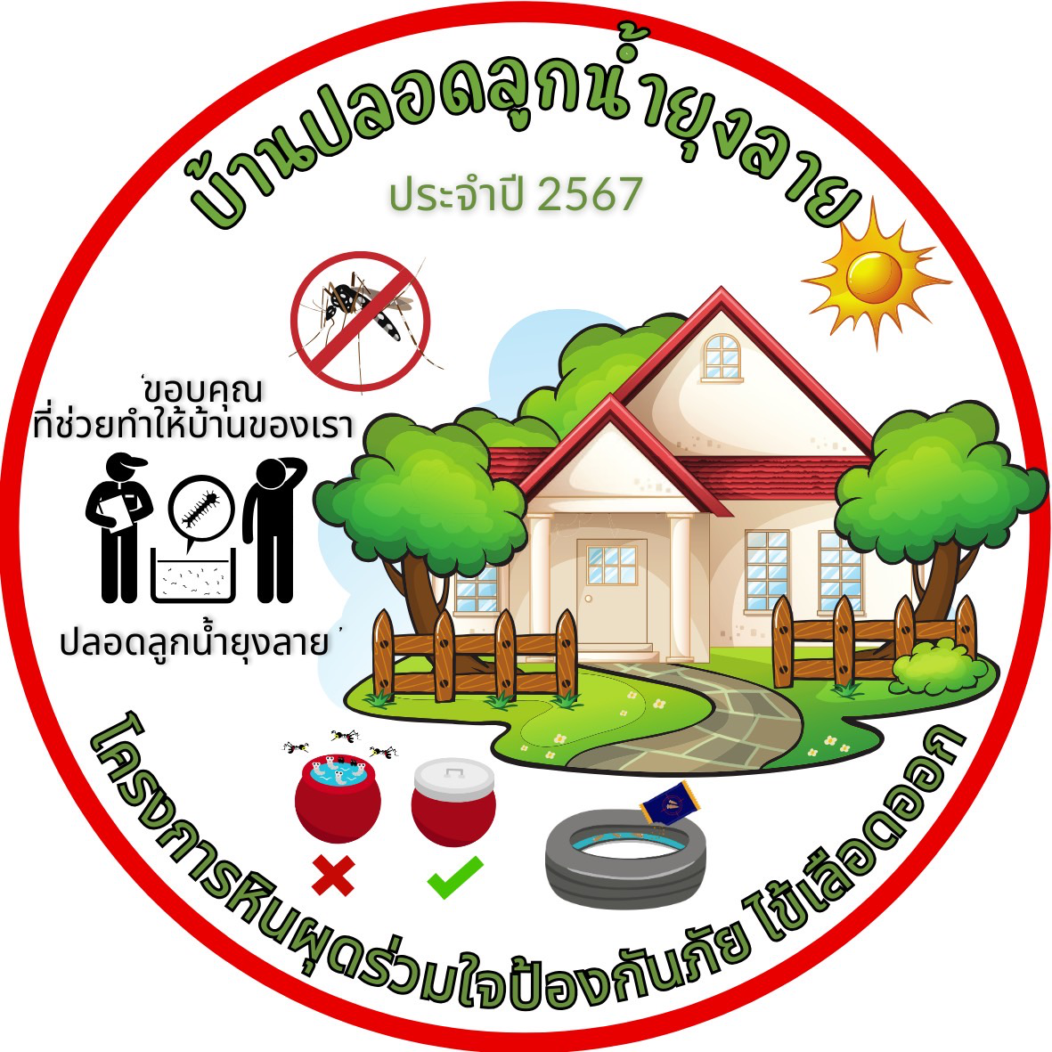

ตัวอย่างแผ่นพับ

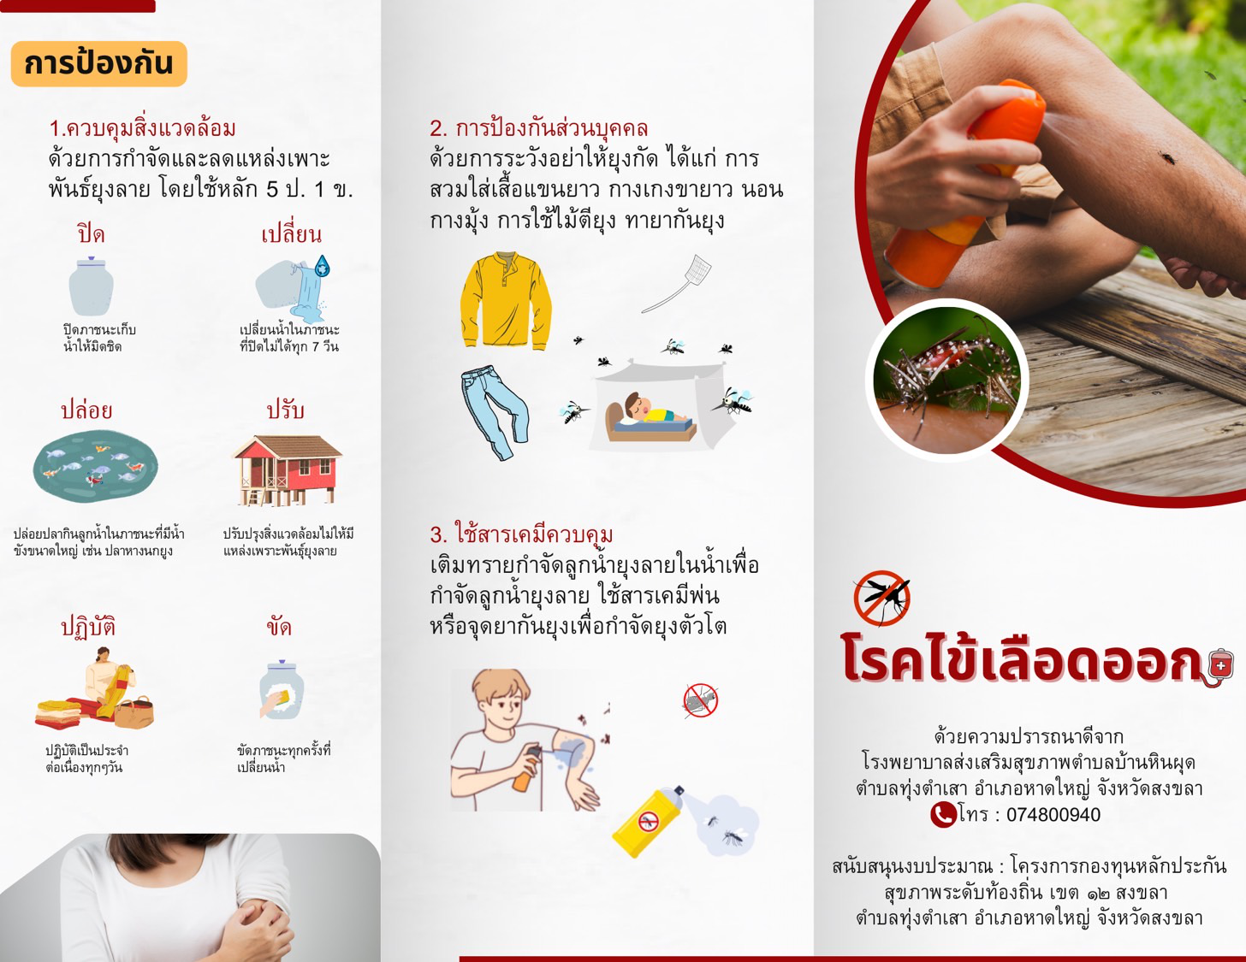

8